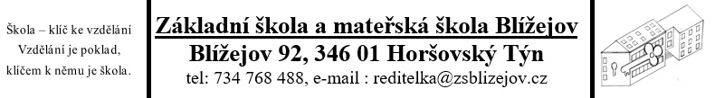
Příloha č. 9 : Řád dětského hřiště MŠ Blížejov
Č.j.: ZS-00/2026/138 | Spisový znak : O 1.10/26 | Skartační znak : S 5
Vypracoval : |  | Mgr. Iva Dostálová, MBA
Schválil : |  | Mgr. Iva Dostálová, MBA
Projednáno : Pedagogickou radou |  | Dne : 7.4.2026
Řád nabývá účinnosti ode dne : |  | Dne : 7.4.2026
Změny v řádu jsou prováděny formou číslovaných písemných dodatků, které tvoří součást tohoto předpisu

- Dětské hřiště je stabilně uzamčené, klíče uloženy v MŠ, ředitelně a u školníka.
- Přísný zákaz vstupu psů, koček a dalších zvířat, která by mohla znečistit herní plochu exkrementy.
- Zákaz kouření v prostoru dětského hřiště.
- Hřiště je určeno pro děti MŠ ve věku od 3 do 8 let.
- Dodržujte věkovou kategorii pro jakou je vybavení hřiště určeno (viz štítek na jednotlivých sestavách).
- Provozovatelem dětského hřiště je ZŠ a MŠ Blížejov a odpovídá za něj.
- Školník zajišťuje dle potřeby během roku sekání trávy, udržuje zeleň a hrabe listí.
- Odpadkový koš je vyklízen dle potřeby školníkem.
- Zjištěné závady jsou hlášeny ZŠ a MŠ Blížejov.
- 1x za dva roky je vyměněn písek v pískovišti, pískoviště je zakryto vhodnou plachtou s otvory.
- 2x do roka školník překopává a provzdušňuje písek v pískovišti, ráno kontroluje jeho vlhkost a dle potřeby ho kropí.
- Před vstupem na hřiště školník prochází a kontroluje herní plochu, herní prvky a odstraňuje nevhodné předměty – větve, apod.
- V období, kdy se hřiště používá, uklízečka jednou týdně otírá hračky, stírá regály, omývá lavičky pod pergolou, zamete kůlnu a pod pergolou, omete pavučiny.

